Bac 2022 Métropole Jour 2 https://labolycee.org

EXERCICE B (5 points)
encre et effaceur

Les effaceurs d’encre sont apparus en Allemagne dans les années 1970. Ils permettent de faire disparaître les traits de couleur bleue des stylos plume.
Le colorant principal de l’encre bleue est le bleu d’aniline, solide ionique de formule C₃₂H₂₅N₃O₉S₃Na₂. L’encre ne contient que 3 à 5 % en masse de ce colorant, le reste étant de l’eau, de l’alcool et d’autres additifs.
D’après le site : https://tice.ac-montpellier.fr/ABCDORGA/Famille/ENCRES.htm
Le but de cet exercice est d’étudier la composition d’une encre de stylos plume avant de déterminer le nombre de cartouches qui peuvent être effacées avec un effaceur.
Données :
- volume d’encre contenu dans une cartouche : V_{cartouche} = 0,60 mL ;
- masse volumique de l’encre ρ_{encre} = 1,1 g·mL^{–1} ;
- masse molaire du bleu d’aniline : M_{bleu} = 737,7 g·mol^{–1} ;
- expression de l’absorbance A d’une solution de concentration C (loi de Beer-Lambert) :
A = ε· ℓ·C
avec ε le coefficient d’absorption molaire de l’espèce absorbante et ℓ l’épaisseur de la solution traversée ;
- coefficient d’absorption molaire du bleu d’aniline à λ = 580 nm : ε = 5,00×10⁴ L·mol^{–1}·cm^{–1} ;
- largeur de la cuve (épaisseur de la solution traversée) du spectrophotomètre utilisé : ℓ = 1,0 cm ;
- cercle chromatique :
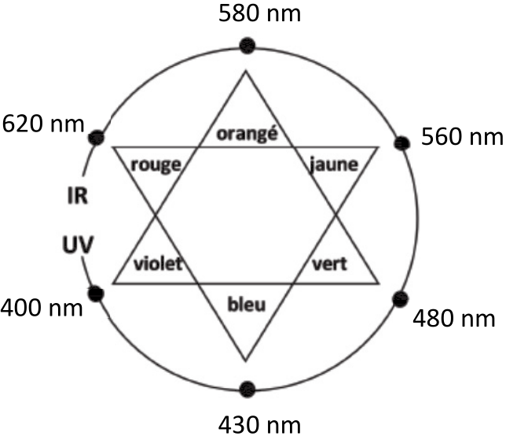
- pK_{A} à 25 °C des couples acide / base :
- SO₂, H₂O(aq) / ${HSO}_{3}^{–}$(aq) : pK_{A1} = 1,8 ;
- ${HSO}_{3}^{–}$(aq) / ${SO}_{3}^{2–}$(aq) : pK_{A2} = 7,0 ;
- couples oxydant / réducteur :
- ion sulfate / ion sulfite : ${SO}_{4}^{2–}$(aq) / ${SO}_{3}^{2–}$(aq) ;
- diiode / ion iodure : I₂(aq) / I–(aq) ;
- demi-équation électronique en milieu basique du couple ${SO}_{4}^{2–}$(aq) / ${SO}_{3}^{2–}$(aq) :
${SO}_{4}^{2–}$(aq) + H₂O(ℓ) + 2 e– = ${SO}_{3}^{2–}$(aq) + 2 HO–(aq).
1. Encre des stylos plume
Afin de déterminer la quantité de bleu d’aniline présente dans une cartouche, on souhaite réaliser un dosage spectrophotométrique.
Pour rester dans le domaine de validité de la loi de Beer-Lambert, l’encre d’une cartouche est diluée.
Protocole suivi :
  - aspirer la totalité de l’encre de la cartouche à l’aide d’une seringue équipée d’une aiguille ;
  - introduire l’encre récupérée dans une fiole jaugée de volume V₁ = 100 mL et compléter avec de l’eau distillée : on note S₁ la solution ainsi préparée ;
  - préparer un volume V₂ = 100 mL d’une solution S₂ en diluant 20 fois la solution S₁ ;
  - mesurer l’absorbance de la solution S₂ pour différentes valeurs de longueur d’onde. Les résultats des mesures sont reportés sur la figure 1.
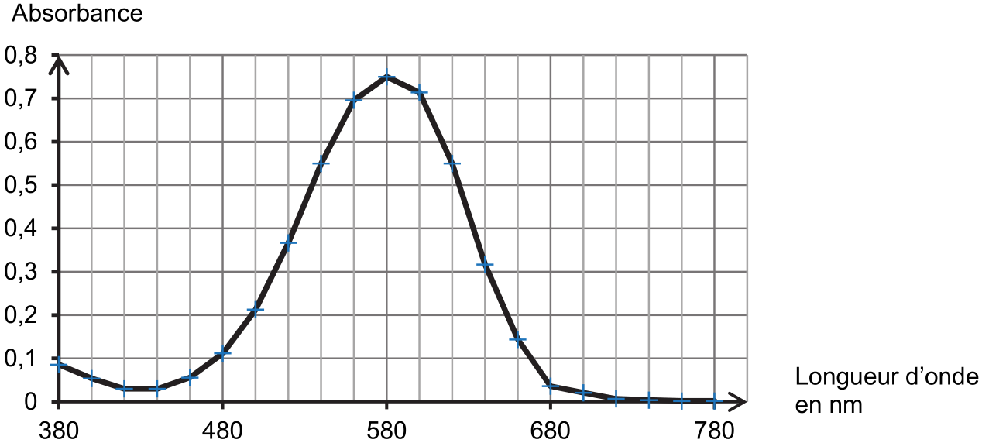
Figure 1. Spectre d’absorption de la solution S₂ de bleu d’aniline obtenue par dilution
de l’encre contenue dans une cartouche
Q1. Montrer que le spectre d’absorption obtenu est en accord avec la couleur de l’encre.
Q2. Nommer la verrerie nécessaire à la préparation par dilution de la solution S₂, en précisant les volumes.
Q3. Déterminer, en utilisant la loi de Beer-Lambert et la figure 1, la concentration en quantité de matière en bleu d’aniline de la solution S₂ .
Q4. Montrer que la quantité de matière de bleu d’aniline présente dans une cartouche d’encre est environ égale à 3,0×10^{–5} mol.
Q5. Calculer le titre massique en bleu d’aniline de l’encre contenue dans la cartouche. Conclure.
2. Effaceur d’encre
Le côté blanc d’un effaceur est constitué d’une mine reliée à un réservoir contenant une solution d’ions sulfite ${SO}_{3}^{2–}$ qui sont responsables de l’effacement de l’encre.
On cherche dans cette partie à déterminer la quantité de matière d’ions sulfite présente dans l’effaceur à l’aide d’un titrage par une solution de diiode de concentration $C_{I_{2}}$ = 1,0×10^{–2} mol∙L^{–1}.
Protocole du titrage de la solution contenue dans l’effaceur :
- casser l’effaceur en son milieu pour récupérer le réservoir et la mine blanche contenant la solution d’ions sulfite ;
- les placer dans un bécher avec un peu d’eau ;
- mélanger, attendre quelques minutes puis retirer le réservoir et la mine en veillant à bien les essorer : la solution obtenue est notée S ;
- mesurer le pH de la solution S ;
- placer le bécher sous une burette graduée contenant la solution de diiode puis réaliser le titrage de la solution.
La valeur mesurée du pH de la solution S est 11,0. Le volume de solution de diiode versé à l’équivalence du titrage est égal à V_{E} = 8,2 mL.

Q6. À l’aide d’un diagramme de prédominance, justifier que l’ion sulfite ${SO}_{3}^{2–}$ est majoritaire par rapport à ${HSO}_{3}^{–}$ et (SO₂, H₂O) dans la solution S.
Q7. Écrire l’équation de la réaction d’oxydoréduction support du titrage en milieu basique entre les ions sulfite ${SO}_{3}^{2–}$ et le diiode I₂.
Q8. Montrer que la quantité de matière d’ion sulfite $n_{{SO}_{3}^{2–}}$ contenue dans un effaceur est voisine de 8×10^{–5} mol.
Q9. En déduire le nombre de cartouches d’encre que l’on peut effacer avec un seul effaceur en supposant que la réaction d’oxydoréduction entre le bleu d’aniline et les ions sulfite met en jeu une mole de bleu d’aniline pour une mole d’ions sulfite.

